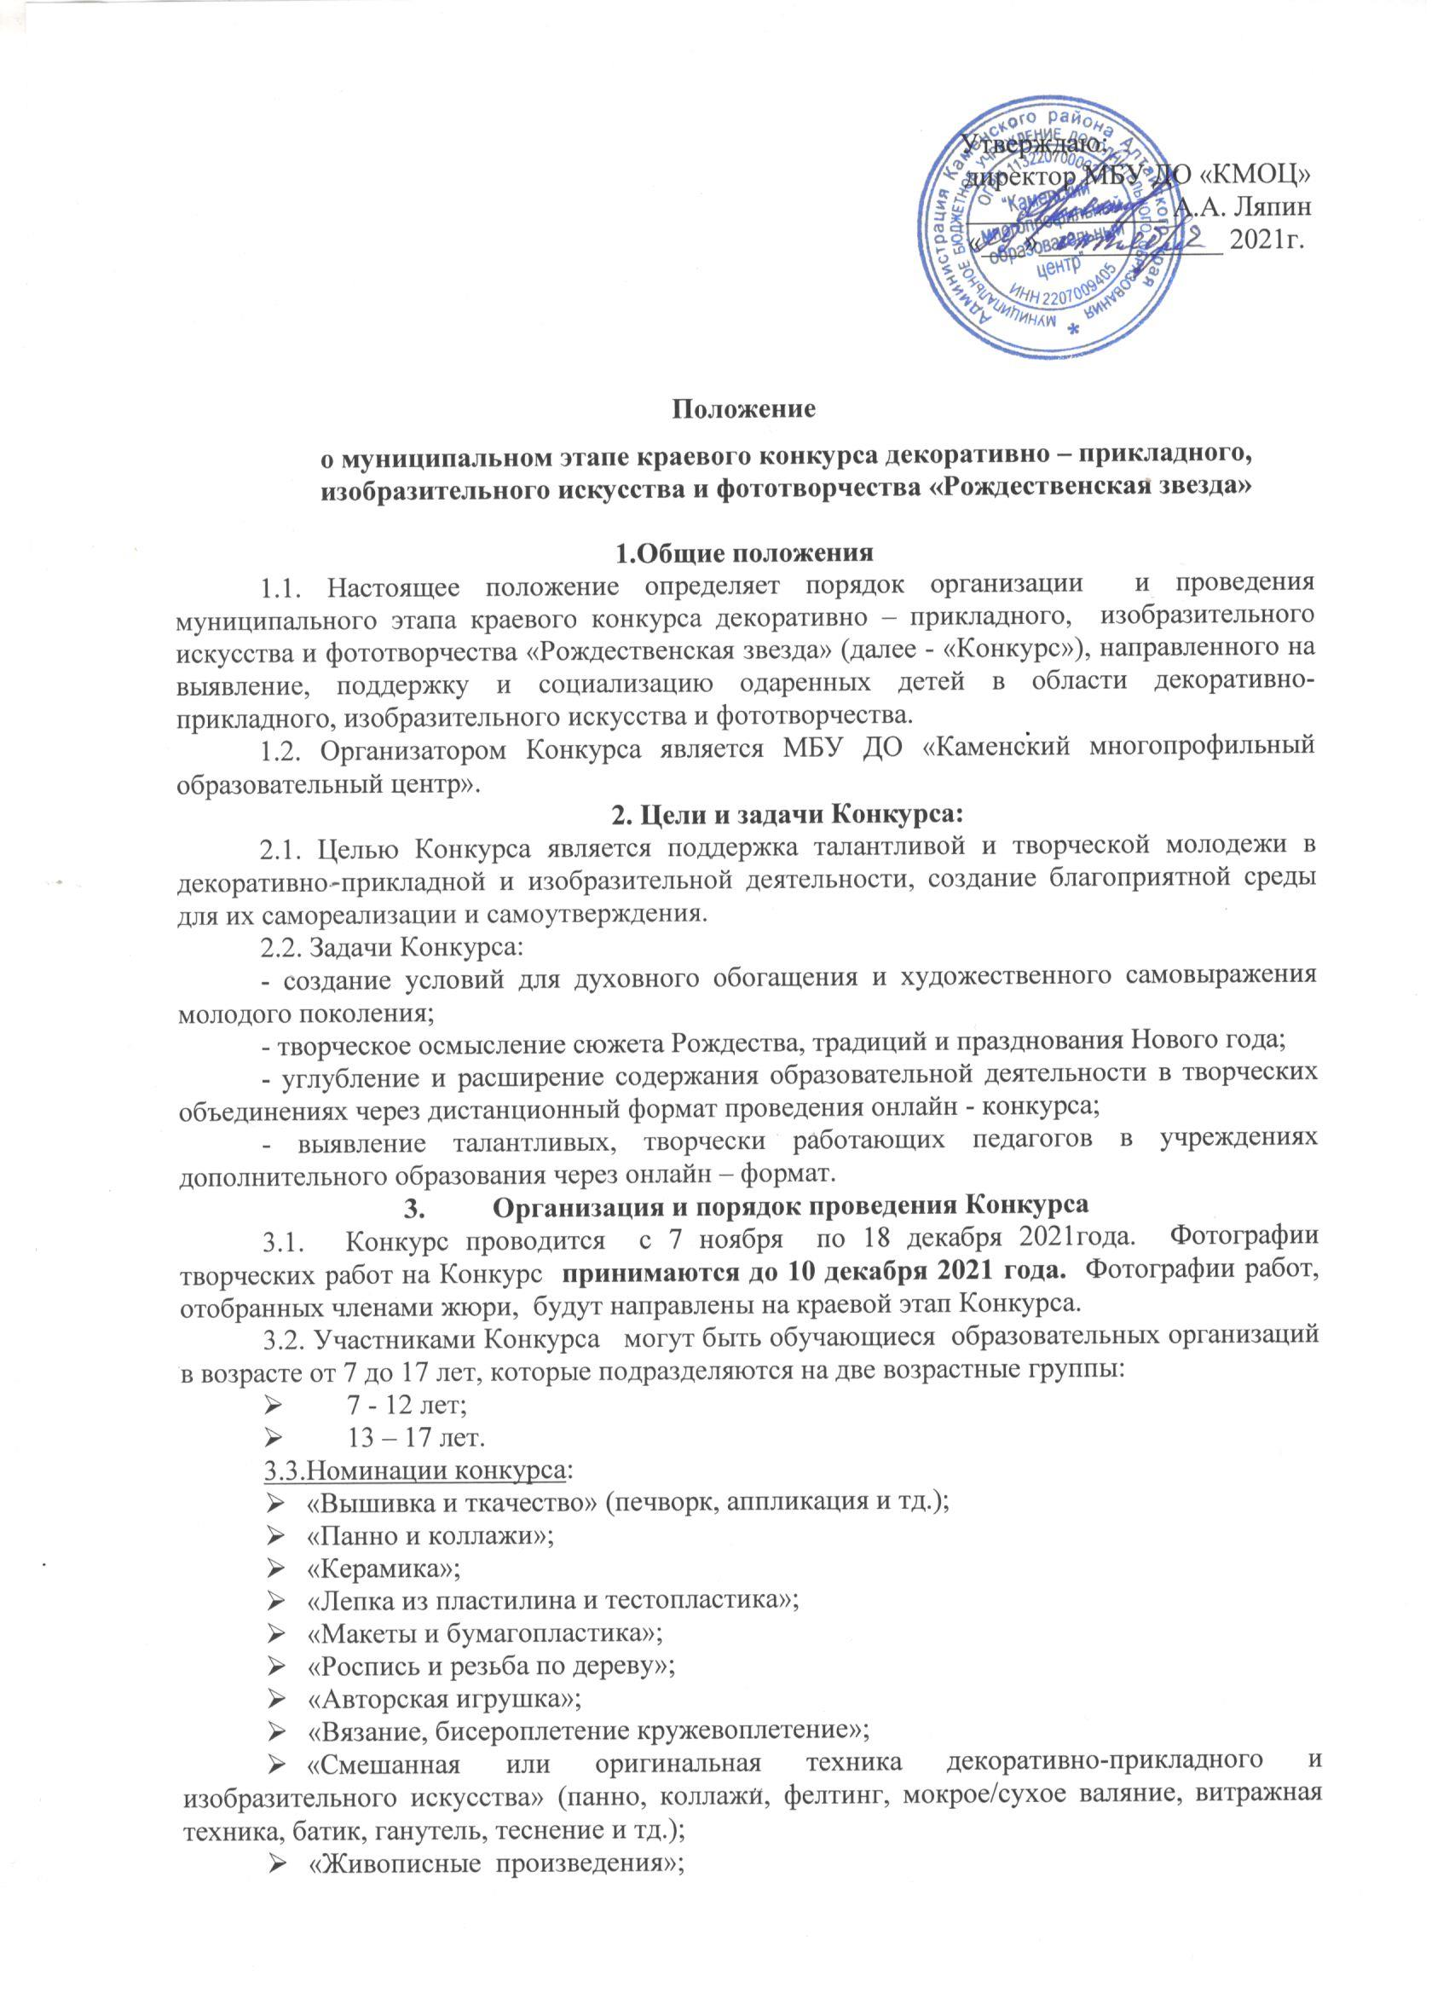
- «Графические произведения»;
- «Фотография»;
- «Лучшая коллективная работа» (коллективные детские работы, совместные работы педагогов и обучающихся, семейные творческие работы).
3.4.Основные темы для воплощения в оригинальных композициях: украшение дома, нарядная елка, зимние пейзажи, традиционные и современные символы Рождества и Нового года. В авторских произведениях должно проявляться ощущение причастности к рождественским и национальным традициям, культурному наследию народов России и всего мира, традициям или оригинальным новшествам в праздновании рождественских праздников в разных странах и регионах (в т.ч. Сибири).
  - К участию в Конкурсе принимаются только фотографии творческих работ учащихся, объемная работа представляется в 2-х проекциях, плоскостная - одной фотографией.
Каждую работу необходимо сфотографировать с этикеткой в хорошо освещенном помещении на однотонном фоне без присутствия посторонних предметов. От одного автора принимается только одна работа, от образовательного учреждения принимаются не более десяти работ в каждой возрастной категории.
На этикетке должна быть следующая информация:
- название работы;
- номинация;
- фамилия, имя, возраст автора (имя ребенка указывать как в свидетельстве о рождении или в паспорте);
- название объединения и срок обучения;
- название организации;
- ФИО руководителя (ПОЛНОСТЬЮ)
- район и населенный пункт.
Фотографии работ необходимо отправлять отдельными файлами (не архивировать) до 10 декабря 2021года на e-mail: metod.oo1061@mail.ru с пометкой «Рождественская звезда».
К работам (фотографиям) прилагаются:
- заявка на участие в Конкурсе в формате Word и с подписью директора (скан) (Приложение №1);
- сканированные письменные согласия обучающегося, родителя (законного представителя) на обработку персональных данных (Приложение 2);
- сканированные письменные согласия работника на обработку персональных данных (Приложение №3).
Уважаемые коллеги! К оформлению заявки, пожалуйста, отнеситесь очень серьёзно, так как информация, содержащаяся в ней, переносится в грамоту.
  - Критерии оценки:
- идейно-содержательные аспекты произведения: глубина раскрытия внутреннего смысла, образного содержания произведения, оригинальность в разработке сюжета, уровень самостоятельности мышления автора при создании произведения.
- формально-стилистические параметры произведения: композиция, цветовой строй, техника исполнения, гармония пропорций, индивидуальность автора произведения.
3.7. Участники, предоставившие заявки и работы позднее указанного срока и не согласные с условиями Конкурса, к участию в Конкурсе не допускаются
4. Подведение итогов и награждение участников
4.1. Состав жюри Конкурса формируется из представителей учреждений образования и культуры г. Камень-на-Оби.
Жюри оценивает творческие работы участников в соответствии с критериями, указанными в настоящем Положении.
Оценка работ на муниципальном этапе Конкурса осуществляется до 17 декабря 2021 года.
По итогам Конкурса жюри определяет в каждой номинации и возрастной группе победителя (1 место) и призеров (2-3 место). Победители и призёры награждаются дипломами Конкурса. По решению жюри лучшей творческой работе может присуждаться Гран – при Конкурса независимо от номинации и возрастной категории.
Творческие работы победителей Конкурса рекомендуются для участия в краевом Конкурсе.
4.2. Официальная информация об итогах Конкурса после 21 декабря 2021года будет размещена на официальном сайте МБУ ДО «КМОЦ»: http://кмоц.дети в разделе «Мероприятия».
5. Контактные данные
Адрес оргкомитета Конкурса: 658700, г. Камень-на-Оби, ул. Громова,19, МБУ ДО «КМОЦ», контактный телефон 2-52-22, e-mail: metod.oo1061@mail.ru , сайт учреждения: http://кмоц.дети
Координатор Конкурса Булах Светлана Николаевна 8 983 388 72 97.

Приложение №1 Заявка на участие
в муниципальном этапе краевого конкурса
декоративно – прикладного, изобразительного искусства и фототворчества «Рождественская звезда»

Район | Возрастная  категория | Название работы и номинация | Фамилия и имя ребенка | Объединение /студия | Учреждение | Эл почта учреж-дения | ФИО педагога | Телефон педагога
Каменский | 7-12 лет | «Цветок»  Резьба по дереву | Иванова Мария | Объединение «Солнышко» | МБУ ДО «Центр внешкольной работы» | N0tanya@yandex.ru | Иванова Мария Яковлевна | 89833535890

Приложение №2

Письменное согласие обучающегося, родителя (законного представителя)
на обработку персональных данных

Я, ____ ___________________________________________________,
законный представитель_________________________________________________________
^{(кем приходится обучающемуся)}
обучающегося _______________________________________________________________,
(ФИО обучающегося) (дата рождения)
проживающего по адресу _______________________________________________________
_____________________________________________________________________________

В соответствии с Федеральным законом от 27.07.2006 № 152-ФЗ «О персональных данных» даю согласие МБУ ДО «Каменский многопрофильный образовательный центр» на обработку, включая сбор, систематизацию, накопление, хранение, уточнение (обновление, изменение), использование, распространение, в том числе передачу третьим лицам, обезличивание, блокирование, уничтожение, а также предоставление доступа неограниченного круга лиц к персональным данным ________________________________________________________________.
(ФИО обучающегося)
Согласие вступает в силу со дня его подписания и действует в течение неопределенного срока. Согласие может быть отозвано мною в любое время на основании моего письменного заявления.

«____»________________2021г. ________________________ ______________________
(подпись) ФИО

Приложение №3

Письменное согласие работника, на обработку персональных данных

Я____ ___________________________________________________,
являюсь ____________________________________________________________________________
(наименование должности)
в ______________________________________________________________________________
(наименование учреждения)
В соответствии с Федеральным законом от 27.07.2006 № 152-ФЗ «О персональных данных» даю согласие МБУ ДО «Каменский многопрофильный образовательный центр» на обработку, включая сбор, систематизацию, накопление, хранение, уточнение (обновление, изменение), использование, распространение, в том числе передачу третьим лицам, обезличивание, блокирование, уничтожение, а также предоставление доступа неограниченного круга лиц к моим персональным данным.
Согласие вступает в силу со дня его подписания и действует в течение неопределенного срока. Согласие может быть отозвано мною в любое время на основании моего письменного заявления.

«____»________________20___г. _______________________ ______________________
(подпись) ФИО

